РЕГЛАМЕНТ СОРЕВНОВАНИЙ

«КУБОК РТК»

Общие положения
  - В соревновании «Кубок РТК» робот должен за отведенное время пройти максимально большее количество участков полигона, выполняя поставленные задачи.
  - Соревнования проводятся в двух номинациях: «Экстремал» и «Искатель».
  - В номинации «Экстремал» робот находится вне зоны видимости оператора (участника соревнований), управление роботом осуществляется дистанционно, с использованием видео-зрения робота и установленной на нем измерительной аппаратуры.
  - В номинации «Искатель» робот находится в поле зрения оператора, тот может непосредственно наблюдать за действиями робота своими глазами, либо с внешних камер наблюдения, расположенных на полигоне. Управление роботом также осуществляется дистанционно.
  - Соревнования состоят из 2 попыток (раундов) в каждой номинации.
  - В соревнованиях могут принимать участие роботы на любой элементной базе, не представляющие опасности для окружающих.

Судейство
  - Контроль и подведение итогов осуществляется судейской коллегией в соответствии с правилами каждой номинации.
  - Судьи обладают всеми полномочиями на протяжении всех состязаний; все участники должны подчиняться их решениям.
  - Судьи выбираются из числа ведущих специалистов в области мехатроники и робототехники с опытом работы не менее 5 лет.

Требования к команде
  - Участие принимают школьники и студенты, количество человек в команде не ограничено, но оператор у робота только один.
  - Команда имеет право выставлять робота в любой номинации.
  - Робот может принять участие только в одной номинации в ходе текущих соревнований.
  - В номинации «Искатель» возраст оператора робота не должен превышать 15 лет включительно. В номинации «Экстремал» нет ограничения по возрасту.
  - Команда обязана явиться в зону технической подготовки и отметиться у судьи для подтверждения готовности участия в соревнованиях за 30 минут до начала своей попытки.
  - Сборку и отладку робота команда осуществляет в установленной зоне.
  - Участникам команды запрещается покидать зону соревнований без разрешения главного судьи или члена оргкомитета судейской коллегии выполняющего его обязанности.

Требования к роботу
  - Максимальная ширина робота 400 мм, длина 400 мм, высота 600 мм в стартовом положении. После старта робот может неограниченно менять свои габариты.
  - Максимальная масса робота 50 кг.
  - Робот должен быть автономным, с источником питания на борту.
  - Разрешается нахождение одного человека из команды недалеко от стенда для страховки робота (в специально отведенном месте).
  - Робот должен быть безопасен для окружающих, а также не представлять угрозы целостности стенда.

Требования к полигону. Описание и конфигурация
  - Полигон представляет собой реконфигурируемую полосу препятствий, составными элементами которого являются типовые виды препятствий, на преодоление которых должен быть рассчитан мобильный робот. Секции полигона окрашены в серый цвет. На все секции нанесена разметка. Секция «Башня» окрашена в белый. Общий вид конфигурации испытательного стенда представлен на рисунке 1.
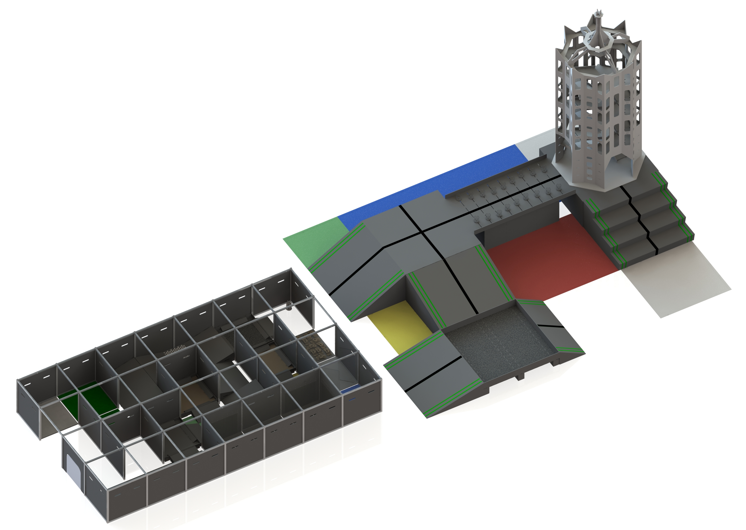
Рисунок 1 - «Общий вид конфигурации испытательного стенда»
  - Конфигурация полигона может меняться, командам она будет известна до начала соревнований. Некоторые секции полигона могут отсутствовать.
  - Подробное описание полигона и его конфигурации, видов препятствий и испытаний, которые он содержит, и их технические характеристики можно найти в Приложении №1 текущего документа.

Критерии оценки
  - Номинации «Искатель» и «Экстремал» оцениваются по единой балльной системе, но награждаются по отдельности, т.к. номинация «Экстремал» подразумевает более высокий уровень сложности.
  - Основным критерием оценки выступления команды является количество набранных баллов роботом во время попытки.
  - В зачет идет лучшая из двух попыток. Количество попыток (1-2) может варьироваться в зависимости от числа команд.
  - При наличии одинакового количества баллов у разных команд, этим командам дополнительно дается 3 минуты дополнительного времени.
  - При наличии у двух команд максимального количества баллов, побеждает команда, выполнившая задание за меньшее время.
  - Перед началом соревновательных попыток проводится квалификация – тренировочные групповые заезды роботов, в ходе которых участники могут исследовать полигон и проверить, какие испытания их робот способен преодолеть. Квалификация баллами не оценивается.
  - В зависимости от количества участников квалификация может быть отменена из-за нехватки времени.
  - Система бальной оценки, таблица баллов и условия прохождения участков полигона приведены в Приложении №2 текущего документа.

Ход соревнований
  - За 30 минут до начала своей попытки команда проходит в зону подготовки. За 10 минут до начала попытки оператор с роботом должен находиться в зоне соревнований и быть готов к старту.
  - Робот должен под управлением оператора пересечь лабиринт, проходя испытания и выполняя задания, затем проехать через участки поля, и заехать в башню. На всех участках полигона расположены маяки разных цветов, робот должен собрать их и поместить в соответствующие цветовые зоны.
  - Каждое из представленных испытаний и секций стенда не обязательны к выполнению, оператор сам решает, как построить свой маршрут. Начальная позиция робота определяется перед началом соревнований, исходя из конфигурации полигона.
  - На попытку отводится 10 мин.
  - Начисление баллов производится за прохождение лабиринта и преодоление испытаний, выполнение заданий, преодоление фрагментов поля, сбор и размещение маяков их по специальным цветовым зонам, действия внутри башни.
  - Если робот выполняет действие автоматически, то участник обязан уведомить судей об этом до начала попытки. Подобного рода операции выполняются под присмотром судьи и оцениваются вдвое большим количеством баллов.

Штрафы
  - В случае, если оператору необходимо вмешаться в работу робота (робот застрял, завис, требует перезагрузки, требует ремонта), то начисляется штраф. При дальнейшем вмешательстве попытка завершается.
  - Если робот застрял, и не может преодолеть секцию, то его поднимают и переносят в точку его заезда в эту секцию, и далее он ищет обходные пути.
  - Поднимать робота, передавать его участнику и ставить его на место во время попытки может только судья.
  - Во время вмешательства оператора в работу робота, время судьей не останавливается.

Дополнительные требования
  - За повторное преодоление секции баллы не начисляются.
  - В ходе попытки роботом управляет только один человек – оператор. Остальная команда и руководитель в это время находятся за заграждением.
  - В зоне подготовки находятся только четыре команды, которые будут совершать следующие четыре попытки.
  - При использовании дополнительного времени робот начинает движение из зоны старта.
  - Организаторы вправе ввести дополнительные ограничения.

